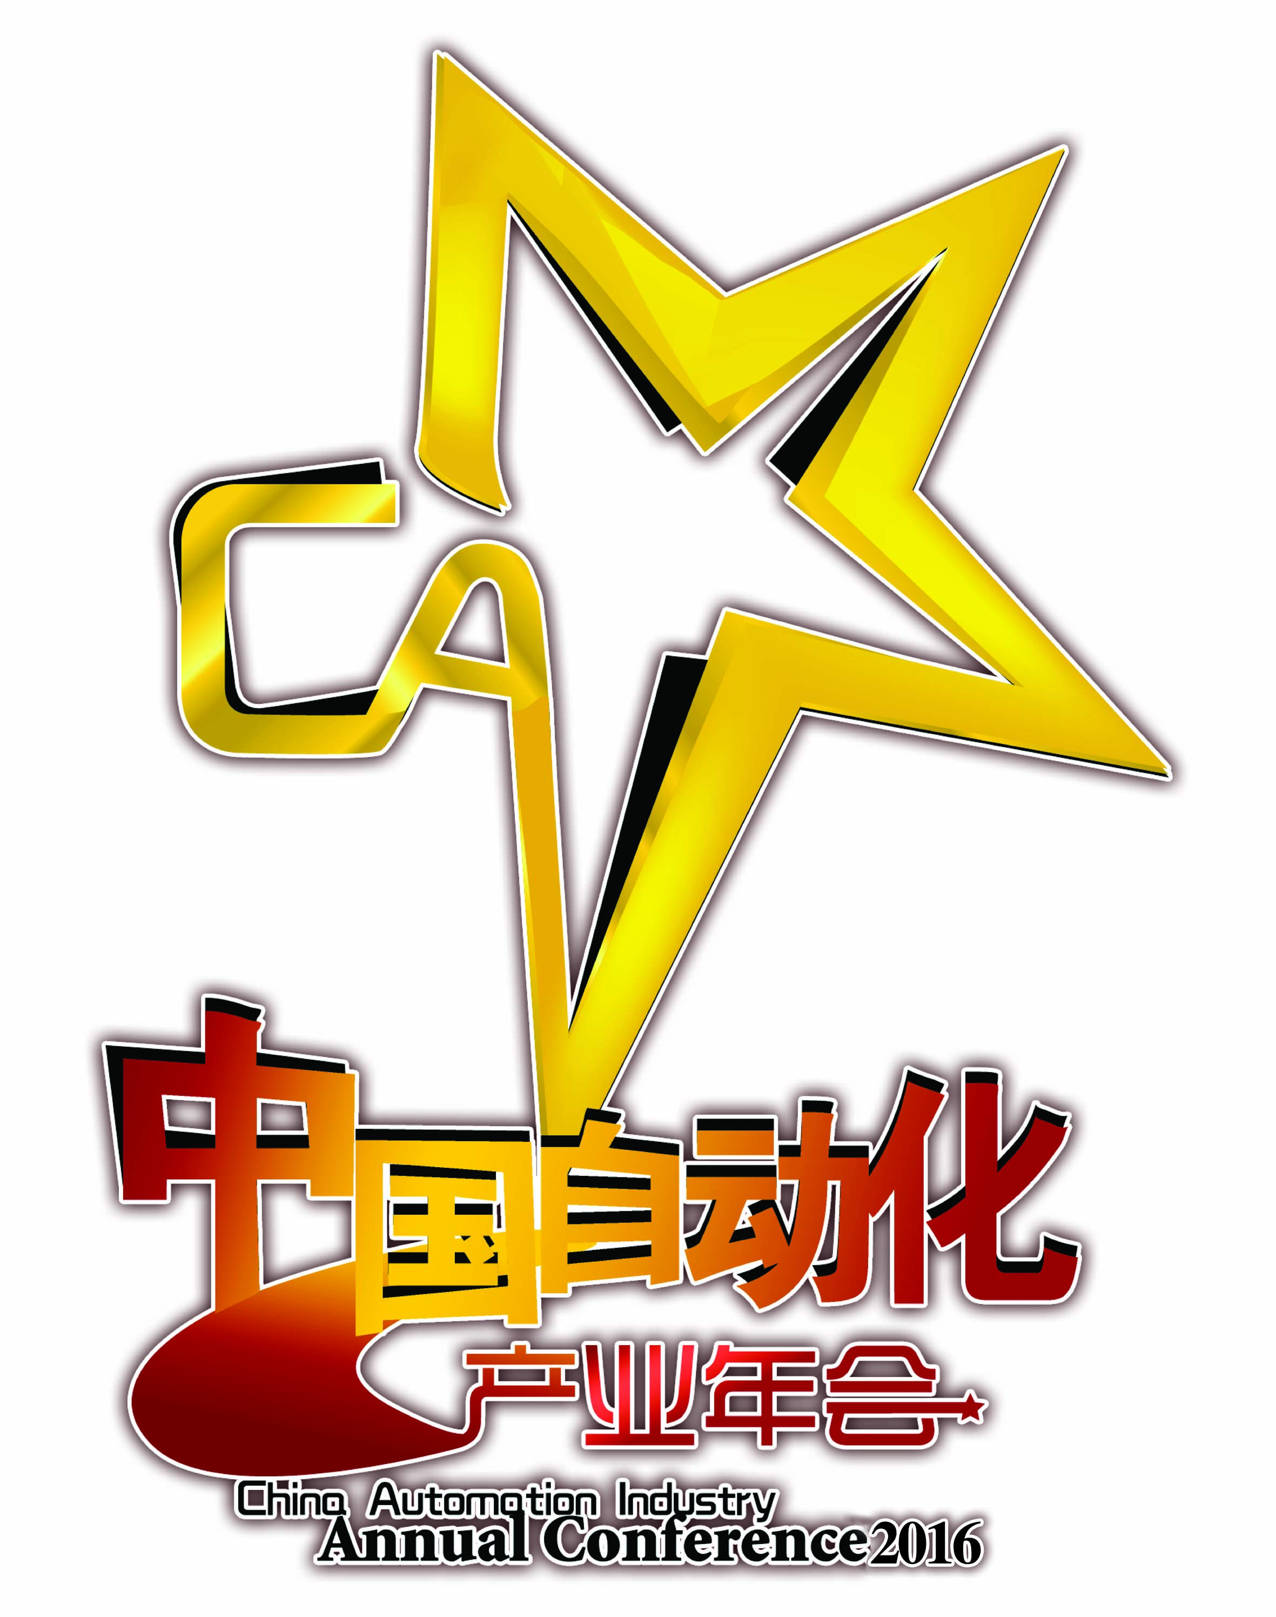
2016中国自动化产业年会
暨第十一届中国自动化产业世纪行十大年度最具影响力OEM项目推荐表

入选条件
2015年度，自动化厂商以产品、解决方案及服务创新服务OEM客户打造新型机器设备的最佳实践，在行业和领域具有典型性、代表性，并且案例材料真实、数据准确、内容详尽，具有实际的成果和效益。
评选方式
1、专家、学者、厂商、企业和个人均可进行推荐，填写推荐表。
2、背景调查。参评材料将由主办方与企业进行联系和调查，以便确保推荐材料的真实性和准确性。
3、由用户评审组打分评选出入围名单。
4、入围评选结果网上公示，根据网友投票结果（占70%的权重），同时参考用户评审组的意见（占30%的权重），将各方投票结果汇总产生最终获奖结果。

推荐人 |  | 职 务
电子邮件 |  | 电 话
工作单位
推荐理由
项目名称
涉及单位 |  |  | 项目负责人 |  |  | 电话
项目介绍 | - 项目背景介绍  - 项目目标与原则  - 项目实施与应用情况详细介绍（详细介绍推荐项目的规划、实施与应用的详细情况，突出项目创新性、重点与难点问题及解决思路等。）  - 效益分析  5. 提供清晰OEM设备图，照片分辨率>300DPI

组委会联系方式
联系人：顾硕13488795642
中国自动化学会《自动化博览》杂志社 & 控制网www.kongzhi.net
地址：北京市海淀区上地十街辉煌国际中心5号楼1416（100085）
电话：010-57116290、010-57116291
邮件：gushuo@kongzhi.net; CAIAC@kongzhi.net

